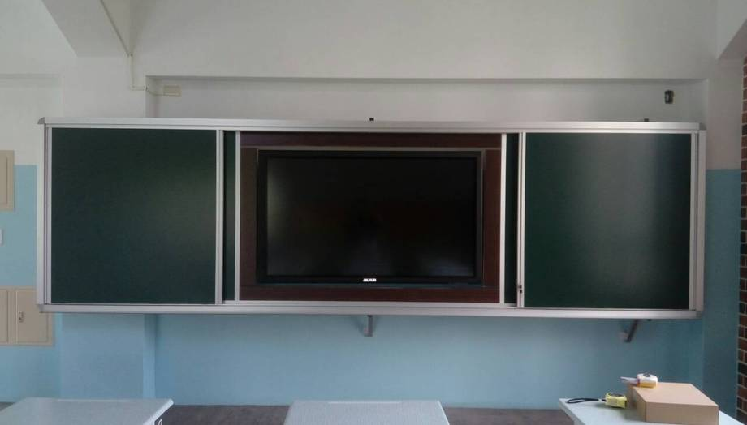
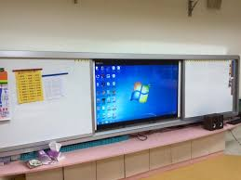
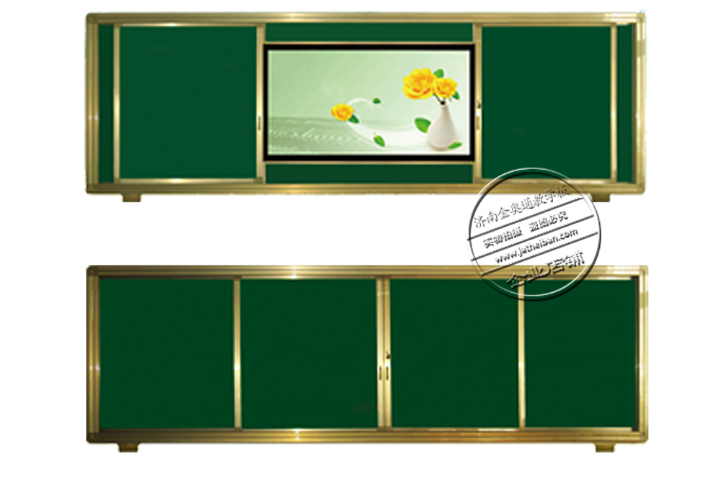
裝置型式：
- 推拉式白板
- 推拉式黑板
- 推拉式混合版（白前）
- 推拉式混合版（黑前）

裝置位置：
- 前方（原黑板拆除）
- 後方（原黑板保留，可轉向上課）

